**CRUDDataTable Bileşeni Dokümantasyonu**

**Genel Bakış**

CRUDDataTable bileşeni, React uygulamasında tablo arayüzü içinde veri oluşturma, okuma, güncelleme ve silme işlemlerini basitleştirmek için tasarlanmış çok yönlü bir araçtır. Modüler bir yapı ve özelleştirilebilir seçenekler sunarak veri işlemlerinin yönetimini kolaylaştırır.

**Kullanım**

CRUDDataTable bileşenini etkili bir şekilde kullanmak için aşağıdaki adımları takip edin::

1. **Kurulum**: Gerekli bağımlılıkların (React, React Query ve PrimeReact) yüklü olduğundan emin olun.
2. **Bağımlılıkları İçe Aktarın**: Gerekli bileşenleri ve kancaları içe aktarın:

1. **Sütunları ve Etiketleri Tanımlayın**: Verilerinizin sütunlarını ve etiketlerini tanımlayın:
2. A black screen with green text

   Description automatically generated **Bileşeni Oluşturun ve Renderlayın:**

**Örnek**

Bu bileşenin kullanımına dair pratik bir örneği aşağıdaki konumda bulabilirsiniz: src/pages/productCRUD.

Dosya içeriği:

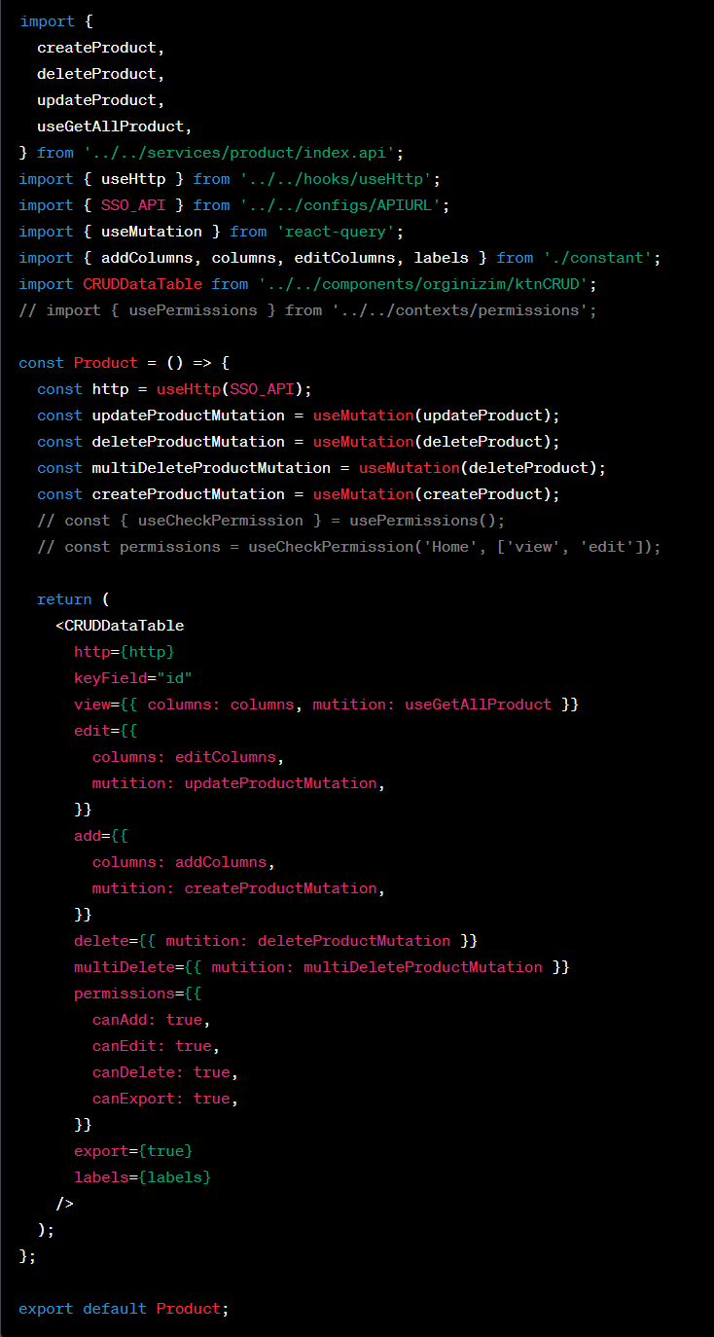

**Yapılandırma Seçenekleri**

CRUDDataTable bileşeni, uygulamanızın ihtiyaçlarına göre davranışını özelleştirmek için çeşitli yapılandırma seçenekleri sunar:

* **http**: API ile iletişim kurmak için kullanılan HTTP istemci örneği.
* **keyField**: Verilerin benzersiz tanımlayıcısı alanı.
* **view**: Verileri görüntülemek için yapılandırma.
* **edit**: Verileri düzenlemek için yapılandırma.
* **add**: Veri eklemek için yapılandırma.
* **delete**: Verileri silmek için yapılandırma..
* **multiDelete**: Toplu veri silme için yapılandırma.
* **permissions**: Kullanıcı izinlerini belirten bir nesne.
* **export**: İhracat işlevselliğinin etkin olup olmadığını belirten bir boolean.
* **labels**: UI öğeleri için etiketleri içeren bir nesne.

**Sütun Tanımları**

columns, editColumns ve addColumns dizileri, sırasıyla görüntüleme, düzenleme ve ekleme için veri sütunlarının yapısını tanımlar. Her sütun nesnesi aşağıdaki özellikleri içermelidir:

* **field**: Veri nesnesinden alan adı.
* **header**: Sütun başlık etiketi
* **body**: İçeriğin özelleştirilmiş şekilde render edilmesi için bir işlev.
* **other properties**: Sütun tipine göre ek yapılandırma (metin, onay kutusu, vb.).

**Etiketler**

labels nesnesi, bileşenin UI'sinde kullanılan çeşitli etiketleri tanımlar, örneğin düğme ve iletişim kutusu etiketleri.